PROJETO DE LEI Nº ______/2020.

RESUMO: INSTITUI O PROGRAMA “FARMÁCIA VERDE” NO ÂMBITO DO MUNICÍPIO DE NATAL.

O PREFEITO MUNICIPAL DO NATAL
Faço saber que a Câmara Municipal aprovou e eu sanciono a seguinte Lei:
Art. 1º Institui o programa "FARMÁCIA VERDE" no Município de Natal, cujo objetivo será o fornecimento de plantas medicinais para o tratamento da saúde através da fitoterapia, como primeira alternativa no trato das doenças.

§ 1º - Os produtos fitoterápicos deverão ser repassados por prescrição médica e pelo serviço de enfermagem das Unidades Básicas de Saúde, recebendo os pacientes as devidas orientações de como utilizá-los no tratamento alternativo das doenças.
§ 2º - A presente disposição legal visa oferecer opções terapêuticas à comunidade, não impedindo que seja utilizado o método tradicional no tratamento quando se fizer necessário ou solicitado pelo paciente.
Art. 2º O Programa permitirá, para a concretização dos objetivos da presente Lei, a participação de entidades públicas e/ou privadas, bem como o envolvimento das instituições educacionais de nível técnico profissionalizante e nível superior afins.

Art. 3º As despesas, decorrentes da presente lei, correrão por conta de dotações orçamentárias próprias.
Art. 4º O Poder Executivo regulamentará a presente Lei por Decreto.
Art. 5º Esta Lei entra em vigor na data de sua publicação, revogadas as disposições em contrário.

Sala das Sessões, Natal, 22 de outubro de 2020.
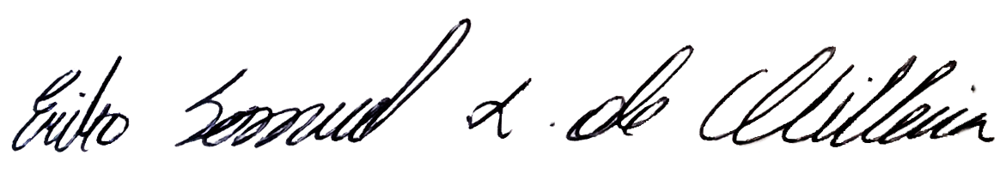
Eriko Jácome
Vereador | MDB
2º Vice-Presidente

JUSTIFICATIVA

As plantas medicinais têm sido utilizadas no tratamento de doenças desde os primórdios da humanidade, tendo em vista seus efeitos benéficos, facilidade de aquisição e baixo custo. A pesquisa científica em plantas medicinais comprovou a eficácia e a segurança de muitas das espécies usadas há décadas pela população, tornando os tratamentos baseados no uso das plantas medicinais realmente eficazes e seguros.
A importância das plantas medicinais no Brasil é mundialmente reconhecida. Diversas regiões brasileiras, em especial a região Norte, utilizam as plantas para combater uma série de doenças de forma subsidiária aos medicamentos industrializados. Alguns indivíduos utilizam quase que exclusivamente as plantas como fonte de tratamento. De fato, a disseminação das plantas com uso medicinal tem garantido o acesso de muitas pessoas ao tratamento de doenças, razões pelas qual nos levam a apresentar a presente proposição aos nobres vereadores.

Eriko Jácome
Vereador | MDB
2º Vice-Presidente

